水泵的分类、原理及选型
- 泵的类型
1、根据泵的工作原理和结构分：(见下页)
2、根据介质分：
清水泵、污水（污物）泵、油泵、耐腐蚀泵、衬氟泵、排污泵等；
3、从使用安装方式分：
管道泵、液下泵、潜水泵等.

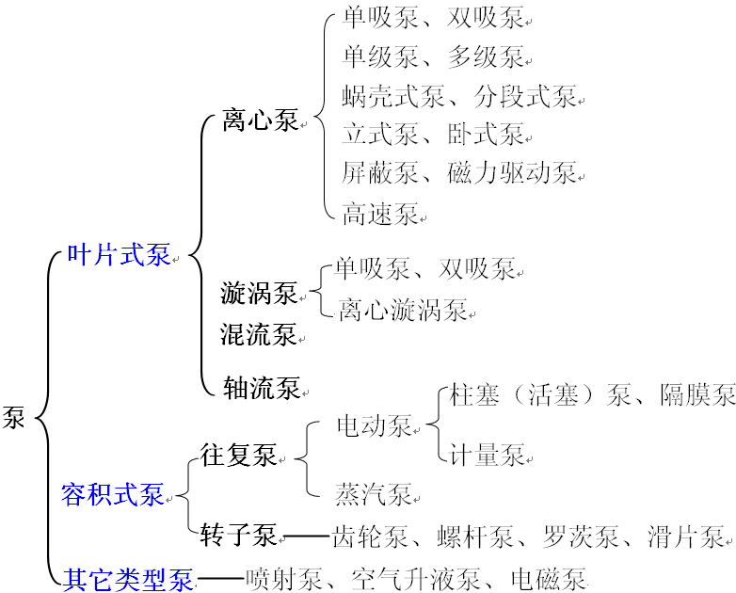
二、泵的适用范围和特性比较表

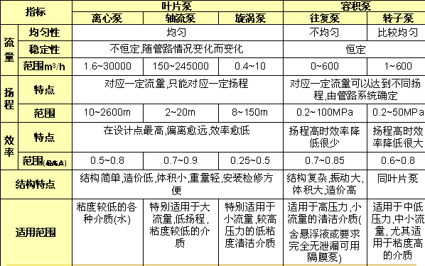

- 水泵的工作原理(叶片泵)
1、离心泵的工作原理
水泵开动前，先将泵和进水管灌满水，水泵运转后，在叶轮高速旋转而产生的离心力的作用下，叶轮流道里的水被甩向四周，压入蜗壳，叶轮入口形成真空，水池的水在外界大气压力下沿吸水管被吸入补充了这个空间。继而吸入的水又被叶轮甩出经蜗壳而进入出水管。
离心泵是由于在叶轮的高速旋转所产生的离心力的作用下，将水提相高处的，故称离心泵。
单级双吸离心泵结构原理图：
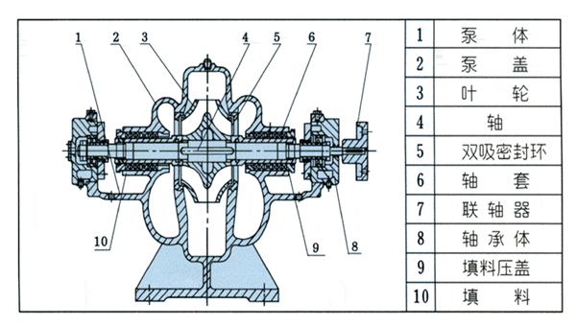
2、轴流泵的工作原理
轴流泵与离心泵的工作原理不同，它主要是利用叶轮的高速旋转所产生的推力提水。轴流泵叶片旋转时对水所产生的升力，可把水从下方推到上方。
轴流泵的叶片一般浸没在被吸水源的水池中。由于叶轮高速旋转，在叶片产生的升力作用下，连续不断的将水向上推压，使水沿出水管流出。叶轮不断的旋转，水也就被连续压送到高处。
*轴流泵的一般特点
（1）水在轴流泵的流经方向是沿叶轮的轴相吸入、轴相流出，因此称轴流泵。
（2）扬程低（1～13米）、流量大、效益高，适于平原、湖区、河网区排灌。
（3）起动前不需灌水，操作简单。
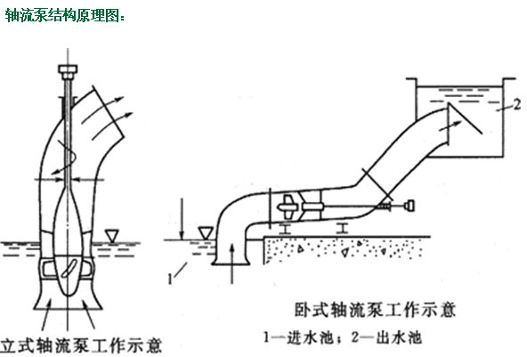
3、混流泵的工作原理
由于混流泵的叶轮形状介于离心泵叶轮和轴流泵叶轮之间，因此，混流泵的工作原理既有离心力又有升力，靠两者的综合作用，水则以与轴组成一定角度流出叶轮，通过蜗壳室和管路把水提向高处。
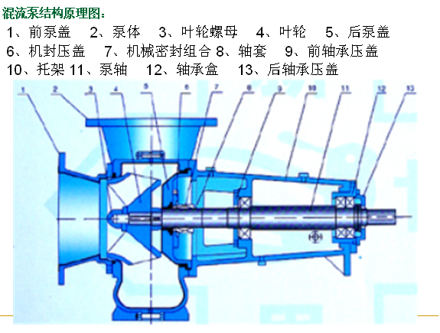
- 泵选型条件
1.输送介质的物理化学性能
输送介质的物理化学性能直接影响泵的性能、材料和结构，是选型时需要考虑的重要因素。｛介质名称、介质特性（腐蚀性、磨蚀性、毒性等）、固体颗粒含量及颗粒大小、密度、黏度、汽化压力、气体含量、是否结晶等｝
2.工艺参数 （选型重要依据）
(1)流量Q:工艺装置生产中，要求泵输送的介质量，工艺人员一般应给出正常、最小和最大流量。
泵数据表是上往往只给出泵的正常和额定流量。选泵时，要求额定流量不小于装置的最大流量或取正常流量的1.1～1.15倍。
(2)扬程H:工艺装置所需的扬程值，也称计算扬程。一般要求泵的额定扬程为装置所需扬程的1.05 ～1.1倍。
(3)进口压力Ps和出口压力Pd:进、指泵进出接管法兰处的压力，进出口压力的大小影响到壳体的耐压和轴封的要求。
(4)温度T:泵进口介质温度，一般应给出工艺过程中泵进口介质的正常、最低和最高温度。
(5)装置汽蚀余量NPSHa:有效汽蚀余量
(6)操作状态:操作状态分连续操作和间歇操作两种。

泵的台数和备用率
—般水泵大中型泵站台数以4～8台为宜。中小型泵站以３～６台为宜，小型泵站以２～３台为宜，

对正常运转的泵，一般只用一台，因为一台大泵与并联工作的两台小泵相当，（指扬程、流量相同），大泵效率高于小泵，故从节能角度讲宁可选一台大泵，而不用两台小泵，但遇有下列情况时，可考虑两台泵并联工作：
*流量很大，一台泵达不到此流量。
*对于需要有50%的备用率大型泵，可改两台较小的泵工作，两台备用（共三台）
*对某些大型泵，可选用70%流量要求的泵并联操作，不用备用泵，在一台泵检修时，另一抬泵仍然承担生产上70%的输送。
*对需24小时连续不停运转的泵，应备用三台泵，运转，一台备用，一台 维修。

- 泵类型的选择
泵的类型应根据装置的工艺参数、输送介质 的物理和化学性质、操作周期和泵的结构特性等因素合理选择。（见下页）
离心泵具有结构简单，输液无脉动，流量调节简单等优点，因此除以下情况外，应尽可能选用离心泵。
（1）有计量要求时，选用计量泵。
（2）扬程要求很高，流量很小无合适小流量高扬程离心泵可选时，可选用往复泵；如汽蚀要求不高时也可选用旋涡泵。
（3）扬程很低，流量很大时，可选用轴流泵和混流泵。
（4）介质黏度较大（﹥650～1000mm2/s)时，可考虑选用转子泵，如：螺杆泵或往复泵；黏度特别大时，可选用特殊设计的高黏度螺杆泵和高黏度往复泵。
（5）介质含气量﹥5%，流量较小且黏度﹤37.4mm2/s时，可选用旋涡泵。如允许流量有脉动，可选用往复泵。
（6）对启动频繁或灌泵不便的场合，应选用具有自吸性能的泵，如：自吸式离心泵、自吸式旋涡泵、自吸式容积泵。

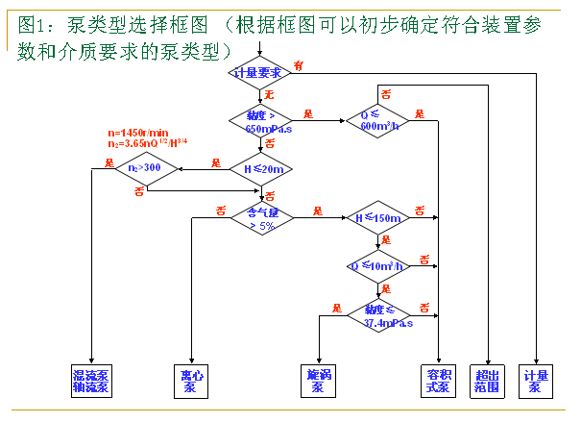

- 泵系列和材料的选择
泵的系列是指泵厂生产的同一类结构和用途的泵，如：IS型清水泵，Y型油泵，ZA型化工流程泵，SJA型化工流程泵等。当泵的类型确定后，就可以根据工艺参数和介质特性来选择泵系列和材料。
如确定选用离心泵后，可以进一步考虑如下项目：
（1）根据介质特性决定选用哪种特性泵，如：清水泵、耐腐蚀泵，或化工流程泵和杂质泵等。介质为剧毒、贵重或有放射性等不允许泄露物质时，应考虑选用无泄漏泵（如：屏蔽泵、磁力泵）或带有泄漏收集和泄漏报警装置的双端面机械密封。如介质为液化烃等易挥发液体应选用低汽蚀余量蹦，如：筒型泵。
（2）根据现场安装条件选择卧式泵、立式泵（含液下泵管道泵）。
（3）根据流量大小选用单吸泵、双吸泵、或小流量离心泵。
（4）根据扬程高低选用单级泵、多级泵，或高速离心泵等。
以上各项确定后可根据各类泵中不同系列泵的特点及生产厂的条件，选择合适的泵系列及生产厂。

- 泵型号的确定
泵的类型、系列和材料选定后就可以根据泵厂提供的样本及有关资料确定泵的型号。
1.容积式泵型号的确定
（1）工艺要求的额定流量Q和额定出口压力P的确定
额定流量Q一般直接采用最大流量，如缺少最大流量值时，取正常流量的1. 1 ～1.5倍。额定出口压力P指泵出口可能出现的最大压力值。
（2）查容积泵样本或技术资料给出的流量[Q]和压力[P]
流量[Q]指容积式泵输出的最大流量。可通过旁路调节和改变行程等方法达到工艺要求的流量。压力[P]指容积式泵允许的注意大出口压力。
（3）选型依据
符合以下条件者即为初步确定的泵型号。
流量Q≤ [Q]，且Q愈接近[Q]愈合理；压力P ≤[P]，且P愈接近[P]愈合理；
（4）校核泵的汽蚀余量NPSHr＜装置汽蚀余量NPSHa，如不合乎此要求，需降低泵的安装高度，以提高NPSHa值；或向泵厂家提出要求，以降低NPSHr值；或同时采用上述两方法，最终使NPSHr＜NPSHa —安全余量S。
当符合以上条件泵不止一种时，应综合考虑选择效率高、价格低廉和可靠性高的泵。

2.离心泵型号的确定
（1）额定流量和扬程的确定
额定流量一般直接采用最大流量，如缺少最大流量值时，取正常流量的1. 1 ～1.5倍。额定扬程一般取装置所需扬程的1.05 ～1.1倍。对黏度＞20mm2/s或含固体颗粒的介质，需换算成输送清水时的额定流量和扬程，再进行以下工作。
（2）查系列型图谱
按额定流量和扬程查出初步选择的泵型号，可能为1种，也可能为2种以上。
（3）校核
按性能曲线校核泵的额定工作点是否落在泵的高效工作区内；校核泵的装置汽蚀余量NPSHa-必需汽蚀余量NPSHr是否符合要求。当不满足时，应采取有效措施加以实现。
当符合以上条件者有2种以上规格时，要选择综合指标高者为最终选定的泵型号。具体可比较以下参数：效率（泵效率高者为优）、重量（泵重量轻者为优）和价格（泵价格低者为优）。

- 原动机功率的确定
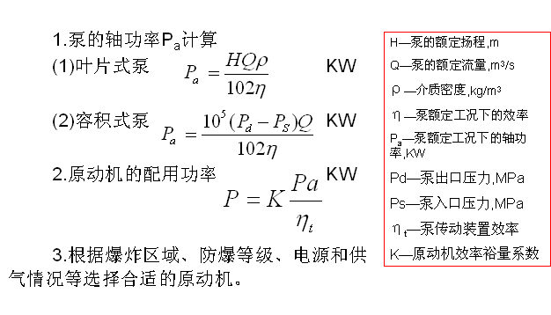
- 轴封形式的确定
轴封是防止泵轴与壳体处泄露而设置的密封装置。常用的轴封型式有：填料密封、机械密封和动力密封。
往复泵的轴封通常是填料密封。当输送不允许泄漏介质时，可采用隔膜式往复泵。旋转式泵（含叶片式泵、转子泵等）的轴封主要有填料密封、机械密封和动力密封。
1.填料密封:结构简单、价格便宜、维护方便，但泄漏量大、功耗损失大。因此填料密封用于输送一般介质，如水；一般不适用于石油及化工介质，特别是不能用在贵重、易爆和有毒介质中。
2.机械密封:（也称端面密封）密封效果好，泄漏量很小，寿命长，但价格贵，加工安装维护保养比一般密封要求高。
机械密封适用于输送石油及化工介质，可用于各种不同粘度、强腐蚀性和含颗粒的介质。
3.动力密封:分为背叶片密封和副叶轮密封两类。泵工作时靠背叶片（或副叶轮）的离心力作用使洲风处的介质压力下降至常压或负压状态，使泵在使用过程中不泄漏。停车时离心力消失，靠背叶片（或副叶轮）的密封作用失效，这时靠停车密封装置起到密封作用。
与背叶片（或副叶轮）配套的停车密封装置中较多采用填料密封。
动力密封性能可靠，价格便宜，维护方便，适用于输送含有固体颗粒较多的介质。缺点：功率损失较机械密封大，切其停车密封装置的寿命较短。

- 联轴器及其选用

泵用联轴器一般选用挠性联轴器，目的是传递功率，补偿泵轴与电机轴的相对位移，减低对联轴器安装的精确对中要求，缓和冲击，改变轴系的自振频率和避免发生危害性振动等。
泵常用联轴器有：
1.爪型弹性联轴器
2.弹性柱销联轴器
3.膜片联轴器
4.液力偶合器

- 爪型弹性联轴器
又称弹性块联轴器，其特点：体积小，重量轻，结构简单，安装方便，价格廉价，常用于小功率及不太重要的场合。
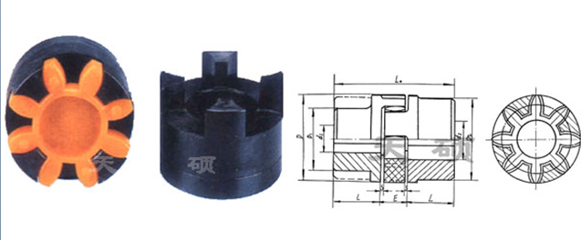
- 弹性柱销联轴器
弹性柱销联轴器以柱销与两半联轴器的凸缘相联，柱销的一端以圆锥面和螺母与半联轴器凸缘上的锥形销孔形成固定装配，另一端带有弹性套，装在另一半联轴器凸缘的柱孔销中。弹性套用橡胶制成。
弹性套柱销联轴器的特点：结构简单，安装方便，更换容易，尺寸小，重量轻，传动扭矩大，广泛应用于各种旋转泵中。
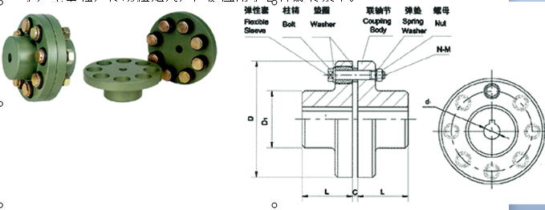

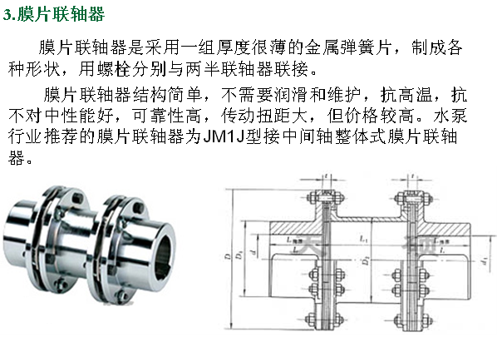

- 液力偶合器:
液力耦合器是一种液力传动装置，又称液力联轴器。液力耦合器其结构主要由壳体、泵轮、涡轮三个部分组成，如图所示。
液力耦合器工作时，电动机的动能通过泵轮传给液压油，液压油在循环流动的过程中又将动能传给涡轮输出。
液力耦合器启动平稳，有过载保护及无级调速等功能，缺点是存在一定的功率损耗，价格较贵。一般均用于大功率或工况需经常改变的大泵。
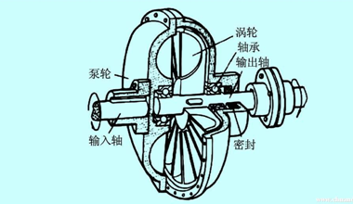
- 水泵选型
▲原则
（1）满足工艺参数原则
流量 ,扬程 ,温度 ,压力 ,装置汽蚀余量

（2）满足被输送液体性能原则
腐蚀性液体 ,不允许泄露性的液体 ,含有长纤维类液体 ,高温、高压类液体 , 黏性液体

（3）满足泵现场使用环境条件的原则
安装位置 ,环境条件 ,电网条件 ,危险区的划分
1 、首先应根据使用环境条件和工艺要求，采用不同的泵型。

2、水泵流量的确定
工艺要求给出泵的额定、最小、最大三种流量，则选泵时应以最大流量为依据；在没有给出最大流量时，通常应以额定流量的1.1 倍作为依据。

3、水泵扬程的确定
水泵的扬程指总扬程，即:实际扬程+损失扬程。
所需实际扬程:通过各种方法实地测量出来。
所需损失扬程:通过以下步骤确定：
（1）根据前述计算出的所需流量，查水泵性能表，选定所需水泵的口径，并根据水泵的口径选定水泵进、出管直径。
（2）水泵型号的确定
当所需的流量和扬程确定之后，即可根据水泵性能表选定水泵的型号。在查水泵性能表时，先查找出与所需流量和扬程相接近的水泵，然后再确定型号。

*选泵用的扬程值应注意到最低吸入液面和最高送液高度，同时留有余量；一般选泵的额定扬程为装置所需扬程的1.05～1.1倍。

4.确定流量和扬程后，利用有关技术图表，确定水泵型号和规格：

1) 使用水泵性能规格表选泵型
水泵厂在产品目录中都提供了这种表格，表中每一个型号的性能都有三行数据，究竟以哪一行为准呢？一般设计流量和设计扬程应与性能表列出的中间一行的数值相一致，或是相接近，而又必须落在上、下两行的范围内，因为这个范围是水泵运转的高效率区域，这个型号的水泵就认为是符合实际需要的，水泵算是选定了。
2) 使用水泵选型表选泵型
根据确定的设计扬程和设计流量，在选型表中，横表头查找出与设计扬程相符合或相接近的扬程数值；再在纵表头找出与设计流量相一致或相接近的流量数值，纵横相交于小方块，它标出了水泵的型号，初步选出泵型。但有时会出现两种泵型都满足设计要求，此时，可把这两种泵型作方案比较，进行技术经济分析，然后选定其中一个合适的泵型。这种选择水泵的方法比较简便而又快捷。

3) 使用水泵性能综合型谱图选泵型
将离心泵、轴流泵、混流泵的工作区域全部综合画在同一张图上，这就构成了农用水泵系列综合型谱图，该图绘制比较复杂，但使用比较方便。
根据确定的设计流量和设计扬程，在型谱图上，首先在纵坐标上以设计扬程查找出符合扬程要求，而流量不等的几种水泵，然后再在横坐标上以设计流量来确定选用哪一种水泵。如果设计流量较大时，单泵未能符合要求，可考虑多机作业，但应注意尽量采用相同型号的水泵，以利于施工安装、管理维修。

6 、初选出水泵后，应进一步根据初选的情况，确定管路的具体布置，同时求出水泵的工作点看其工况点是否落在泵的高效区内，

7 、校核最大设计扬程和最小设计扬程是否超出工作范围

